LE GROUPE « PARAGRAPHE »

EXERCICES

LES AlignementS

Exercice 1 :
Déplacez le texte de manière à ce qu’il se trouve au même endroit que son modèle en couleur

Cette ligne est alignée à gauche

Cette ligne doit être alignée à gauche

Cette ligne est centrée

Cette ligne doit être centrée

Cette ligne est alignée à droite

Cette ligne doit être alignée à droite

Exercice 2 :

Suivez les instructions du modèle pour modifier les alignements dans votre texte.

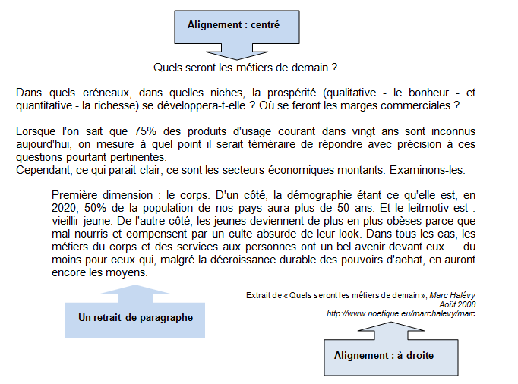

Quels seront les métiers de demain ?

Dans quels créneaux, dans quelles niches, la prospérité (qualitative - le bonheur - et quantitative - la richesse) se développera-t-elle ? Où se feront les marges commerciales ?

Lorsque l'on sait que 75% des produits d'usage courant dans vingt ans sont inconnus aujourd'hui, on mesure à quel point il serait téméraire de répondre avec précision à ces questions pourtant pertinentes.

Cependant, ce qui parait clair, ce sont les secteurs économiques montants. Examinons-les.

Première dimension : le corps. D'un côté, la démographie étant ce qu'elle est, en 2020, 50% de la population de nos pays aura plus de 50 ans. Et le leitmotiv est : vieillir jeune. De l'autre côté, les jeunes deviennent de plus en plus obèses parce que mal nourris et compensent par un culte absurde de leur look. Dans tous les cas, les métiers du corps et des services aux personnes ont un bel avenir devant eux … du moins pour ceux qui, malgré la décroissance durable des pouvoirs d'achat, en auront encore les moyens.

Extrait de « Quels seront les métiers de demain », Marc Halévy

Août 2008
http://www.noetique.eu/marchalevy/marc

2. LES LISTES

Exercice 1 :
Utilisez la bonne commande pour que la liste du bas ressemble à son modèle ci-dessous.

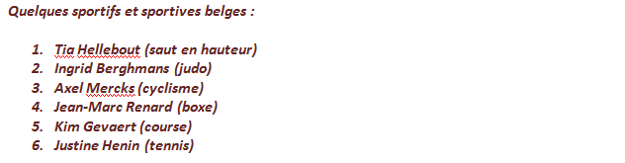

Quelques sportifs et sportives belges :

Tia Hellebout (saut en hauteur)
Ingrid Berghmans (judo)
Axel Mercks (cyclisme)
Jean-Marc Renard (boxe)
Kim Gevaert (course)
Justine Henin (tennis)

Exercice 2 :
Modifiez l’apparence de la numérotation pour qu’elle ressemble au modèle ci-dessous.

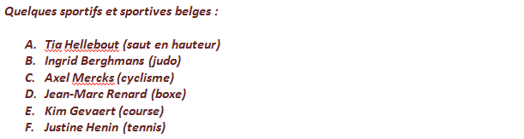

Quelques sportifs et sportives belges :
- Tia Hellebout (saut en hauteur)
- Ingrid Berghmans (judo)
- Axel Mercks (cyclisme)
- Jean-Marc Renard (boxe)
- Kim Gevaert (course)
- Justine Henin (tennis)

Exercice 3 :
Placez une puce devant chaque ingrédient de la liste.

Ingrédients :

4 pommes
150 gr de chocolat
250 gr de farine
250 gr de sucre
4 œufs
250 gr de beurre

Exercice 4 :
Modifiez l’apparence des puces comme dans l’exemple ci-dessous.

Ingrédients :

- 4 pommes
- 150 gr de chocolat
- 250 gr de farine
- 250 gr de sucre
- 4 œufs
- 250 gr de beurre

Exercice 5
Comme dans le modèle ci-dessous, encadrez rapidement les 3 éléments et ajoutez une couleur à votre cadre.

Rouge

Bleu

Jaune

